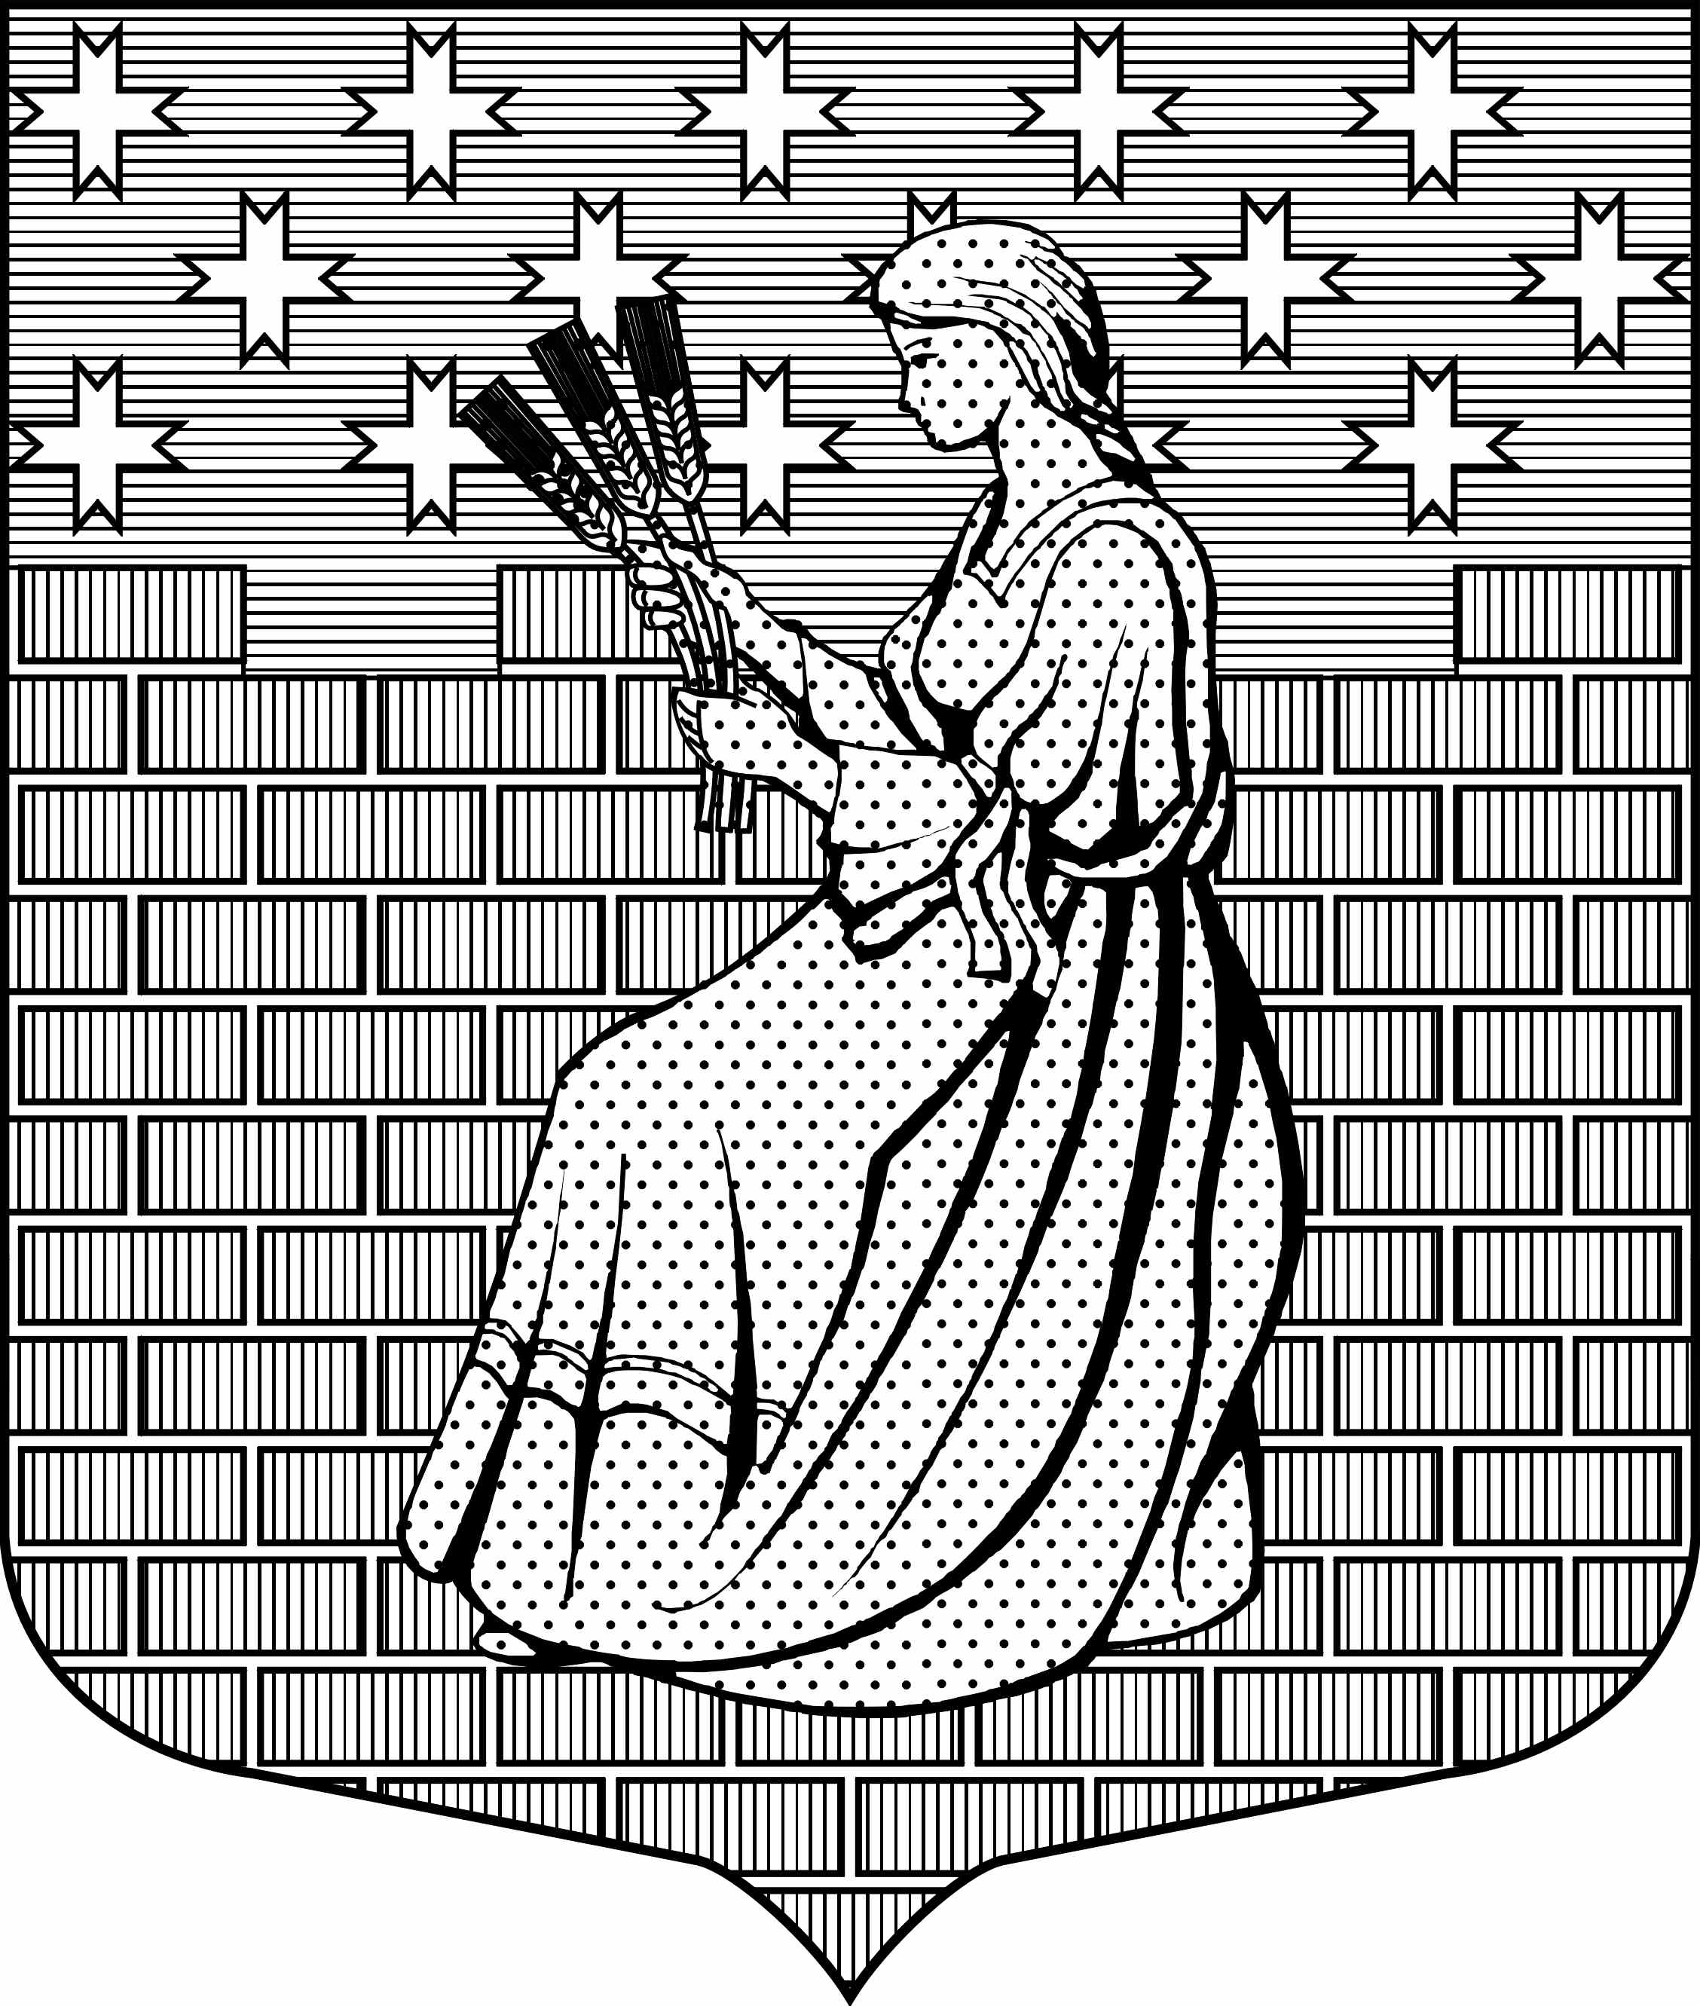

МУНИЦИПАЛЬНОЕ ОБРАЗОВАНИЕ

“НОВОДЕВЯТКИНСКОЕ СЕЛЬСКОЕ ПОСЕЛЕНИЕ”

ВСЕВОЛОЖСКОГО МУНИЦИПАЛЬНОГО РАЙОНА

ЛЕНИНГРАДСКОЙ ОБЛАСТИ
_____________________________________________________________________________
188661, РФ , Ленинградская обл., Всеволожский район, дер. Новое Девяткино дом 57 оф. 83 тел./факс (812) 595-74-44

СОВЕТ ДЕПУТАТОВ

РЕШЕНИЕ

«24 » мая 2016г. № 48 01-07

Дер. Новое Девяткино

Об утверждении Положения
«о порядке управления и распоряжения
муниципальной собственностью
муниципального образования
«Новодевяткинское сельское поселение»
Всеволожского муниципального района
Ленинградской области» в новой редакции
В соответствии с Конституцией Российской Федерации, Гражданским кодексом Российской Федерации, Федеральным законом «Об общих принципах организации местного самоуправления в Российской Федерации» от 06.10.2003г. № 131-ФЗ, Федеральным законом «О приватизации государственного и муниципального имущества» от 21.12.2001 г. № 178-ФЗ, Уставом муниципального образования, в целях приведения ранее принятого правового акта в соответствие с действующим законодательством, совет депутатов принял

РЕШЕНИЕ :

1. Утвердить Положение «О порядке управления и распоряжения муниципальной собственностью муниципального образования «Новодевяткинское сельское поселение» Всеволожского муниципального района Ленинградской области» в новой редакции согласно приложению к настоящему решению.
2. Решение совета депутатов от 25.03.2013г. № 18/01-07 «Об утверждении Положения о порядке управления и распоряжения муниципальной собственностью муниципального образования «Новодевяткинское сельское поселение» Всеволожского муниципального района Ленинградской области» считать утратившим силу.
3. Опубликовать настоящее решение в газете «Вести» и разместить на официальном сайте МО «Новодевяткинское сельское поселение» в сети Интернет.

4. Контроль за исполнением настоящего решения возложить на постоянно действующую комиссию совета депутатов по имущественным вопросам, правовому регулированию и взаимодействию с правоохранительными органами.

Глава муниципального образования Д.А.Майоров

